新北市立溪崑國民中學112學年度第二學期第一次定期評量 自然科 試題卷
九年級 班 座號 姓名
單一選擇題 每題2.5分 請選擇最適合的答案
( )1.有關用電安全的敘述，下列哪些正確？
甲：不可將衣物覆蓋在使用中的電暖器
乙：將插頭由插座拔出時，可以接拉電線就好
丙：發現有人觸電時，應快速用手將觸電者拉開
丁：身體潮溼時盡量不要操作電器，以免發生觸電
戊：在同一插座或延長線上，若同時使用過多的電器，有可能發生電線走火
(A)甲丁戊 (B)乙丙戊 (C)甲丙丁 (D)甲乙丙丁戊
( )2.一臺電暖器的標示如附圖一， 若將電暖器接在110V的家庭電路上，則通電5分鐘所消耗的電能為多少焦耳？
(A)550 (B)4000 (C)240000 (D)26400000
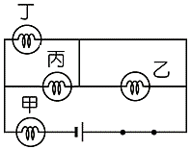
產品名稱：電暖器
電壓／頻率：110V／60Hz
功率：800W

附圖一 附圖二
( )3.在附圖二電路中，哪個燈泡不會發亮？
(A)甲 (B)乙 (C)丙 (D)丁
( )4.發電廠為了減少輸送線路上電能的損失，所以採用下列哪一種方式輸送到各地區的用戶？
(A)高電壓高電流 (B)低電壓高電流 (C)低電壓低電流 (D)高電壓低電流
( )5.在鋅銅電池中，鹽橋扮演不可或缺的角色，關於鹽橋的敘述，下列何者錯誤？
(A)鹽橋可以溝通電路 (B)鹽橋溶液的成分主要為易溶解的醇類
(C)鹽橋可以維持溶液的電中性 (D)鹽橋溶液要避免有空氣存在
( )6.關於電流化學效應的敘述，下列何者錯誤？
(A)電解質水溶液在導電時，陽離子會向負極移動，陰離子會向正極移動
(B)電流通過電解質水溶液時，可將電能轉換成化學能
(C)電解質水溶液通電時會在兩電極附近產生新物質
(D)電解質水溶液在通入電流時，陰離子會在正極得到電子
( )7.下列電器的主要功能，那些是利用電流的熱效應？
甲：電扇 乙：烤箱 丙：電鍋 丁：電熱水壺 戊：吹風機
(A)甲丙丁 (B)乙戊 (C)乙丙丁戊 (D)甲乙丙丁戊
( )8.有關交流電與直流電的比較，何者錯誤？
(A)發電廠所輸送的電流為直流電，所以一般電器可以直接使用
(B)交流電的電流方向有規律變化，故不一定適用於每一種家用電器
(C)直流電的簡記為DC；交流電的簡記為AC
(D)家庭插座所提供的電流是交流電
( )9.小南想同時使用110 V、800 W的電鍋與110 V、700 W的微波爐，需要買一條延長線，附表一是小南在電器材料行看到的規格表。若要用最便宜的價格買到符合安全考量的延長線，下列哪一種延長線是小南最適當的選擇？
 | 規格 | 電壓（V） | 電流（A） | 價格（元）
附表一 | 甲 | 110 | 40 | 400
 | 乙 | 110 | 30 | 300
 | 丙 | 110 | 20 | 200
 | 丁 | 110 | 10 | 100
(A)甲 (B)乙 (C)丙 (D)丁

( )10.甲：碳鋅電池、乙：鉛蓄電池、丙：鹼性電池、丁：鋰離子電池、戊：鎳氫電池。以上能重複充電使用的電池有哪些？
(A)甲丙 (B)乙丁戊 (C)乙丙丁戊 (D)甲乙丙丁戊
( )11.小南在大賣場的燈泡販售區看到一則說明：「一個110V、9W的LED燈泡照明程度和一個110V、60W的白熾燈泡相同」，若不考慮導線的電阻，且兩個燈泡正常使用的時間相同，則下列敘述何者正確？
(A)兩個燈泡消耗的電能相同 (B)兩個燈泡消耗的電功率相同
(C)兩個燈泡的電流相同 (D)兩個燈泡在相同照明需求下LED燈泡比較省電
( )12.小南家的冷氣機使用220伏特的電源，其功率是2000瓦特。此冷氣機的專用電錶在7月9日和7月10日讀數如附圖三所示，則此段期間，冷氣機共運轉多少小時？
(A)5 (B)10 (C)15 (D)20
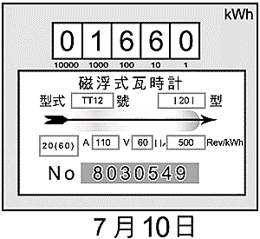
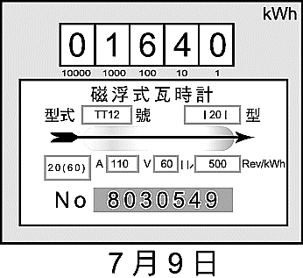

附圖三

( )13.下列電池及其電極的配對，何者正確？
(A)鋅銅電池：正極為銅片、負極為鋅片 (B)碳鋅電池：正極為澱粉、負極為鋅殼
(C)鹼性電池：正極為鉛板、負極為鋅殼 (D)鉛蓄電池：正極為鉛板、負極為硫酸鉛
( )14.下列有關鋅銅電池裝置的敘述，何者錯誤？
(A)裝置中未加入鹽橋前，檢流計指針讀數為零 (B)鹽橋中溶液濃度改變會影響鋅銅電池放電的電流
(C)裝置中加入鹽橋後，檢流計指針偏向鋅片 (D)本裝置屬於伏打電池的一種

小南進行伏打電池的研究，他在鋅片與銅片之間夾一塊以食鹽水溼潤的棉花，組成一個小電池，以檢流計及導線分別連接鋅片與銅片後，發現小電池可以產生微弱的電流，如附圖四。請回答下列第15、16題：
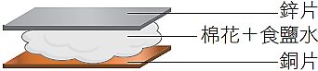
附圖四

( )15.此電池放電時，其電子的流向為何？
(A)由鋅片經外電路流向銅片 (B)由銅片經外電路流向鋅片
(C)由鋅片經濕潤的棉花流向銅片 (D)由銅片經濕潤的棉花流向鋅片
( )16.小南試著改用鋅、鋁、鐵、銀和銅等5種金屬，夾著以食鹽水溼潤的棉花，組合出（甲）鋅＋銅、（乙）鋁＋鐵、（丙）銅＋銀、（丁）鋁＋銀等4個小電池。已知這5種金屬的活性大小為「鋁＞鋅＞鐵＞銅＞銀」，這4個小電池的電壓何者最大？
(A)甲 (B)乙 (C)丙 (D)丁

如附圖五為不同電極電解硫酸銅水溶液的實驗裝置：電解槽(一)以當碳棒電極電解硫酸銅水溶液；電解槽(二)則是以銅片當電極電解硫酸銅水溶液的實驗裝置，請回答下列17 ～ 18 題：
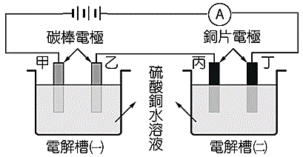
附圖五

( )17.有關電解槽(一)中的反應，下列敘述何者正確？
(A)電子自電源流向甲電極 (B)通電後，Cu2＋會移到乙電極獲得電子
(C)硫酸銅水溶液會解離出Cu2＋和S2－ (D)甲電極附近有氣體產生。
( )18.在電解槽(二)的丙電極產生何種物質？
(A) O2 (B) H2 (C) Cu (D) H2O。
小南以銅銀電池為電源要在鐵片上鍍銀，如附圖六所示，試回答下列 19 ～ 20 題
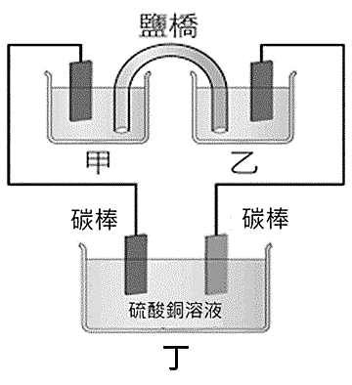
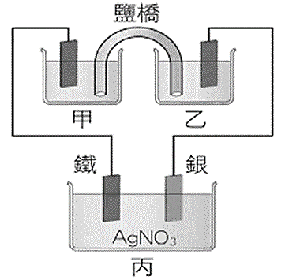

附圖六 附圖七
( )19.關於附圖六裝置的敘述，下列何者正確？
(A)甲杯電極為銀片，乙杯電極為銅片 (B)電流方向為甲杯經導線流向鐵片，再由銀片流向乙杯
(C)通電一段時間，甲杯電極會變重 (D)鹽橋中的陽離子流向乙杯，陰離子流向甲杯
( )20.若以相同電池電解硫酸銅水溶液，並以碳棒為電極，如附圖七所示，通電一段時間後會發現
(A)甲燒杯顏色變淡，乙燒杯顏色不變，丁燒杯顏色變深 (B)甲燒杯顏色變深，乙燒杯顏色不變，丁燒杯顏色變淡
(C)甲燒杯顏色變深，乙燒杯顏色不變，丁燒杯顏色不變 (D)甲燒杯顏色不變，乙燒杯顏色變淡，丁燒杯顏色變淡
( )21.甲：產生各種天氣現象；乙：提供生物呼吸；丙：產生能量；丁：阻隔太陽光線；戊：減緩許多衝向地球的外來物（如隕石）。請問以上哪些項目是大氣的功能？
(A)甲乙戊 (B)甲乙丙 (C)乙丙戊 (D)甲丙丁
( )22.北半球高氣壓附近空氣的垂直方向及水平方向氣流何者正確？
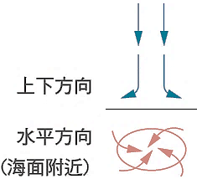
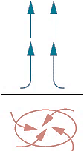
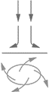
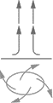
(A) (B) (C) (D)

( )23.承上題，關於高氣壓的特徵，以下敘述何者正確？
(A)高氣壓中心的空氣密度通常比較小 (B)此現象只會發生在北半球
(C)高氣壓的等壓線通常比較密集 (D)高氣壓壟罩的區域通常天氣晴朗
( )24.下列對於氣團的概念何者為正確？
(A)氣團是指一團在垂直方向上溫、溼度相當一致的空氣
(B)氣團在離開發源地之後性質會受到經過的地理環境影響而產生改變
(C)冬季影響到臺灣地區的冷氣團大多發源於太平洋一帶
(D)大陸冷氣團為高氣壓中心，而太平洋暖氣團為低氣壓中心
( )25.關於寒流的敘述，下列何者正確？
(A)寒流來襲通常會伴隨滯留鋒面
(B)只要冷空氣使經過的地區氣溫驟降，就可以稱為寒流
(C)寒流來襲時，無論如何都要緊閉門窗，才不會讓冷空氣進入屋內
(D)寒流影響臺灣時會使得全臺溫度驟降，導致農作物凍傷、魚群暴斃，形成寒害
( )26.關於大氣層的敘述，下列何者正確？
(A)大氣中二氧化碳的含量是都市低於鄉村
(B)大氣中氮氣、氧氣、氬氣含量較多屬於變動氣體
(C)大氣中水氣的含量，海洋高於陸地，夏季高於冬季
(D)大部分的氣體都集中在地表附近是因為受到地球磁力的影響
( )27.有關臺灣氣候的敘述，下列何者錯誤？
(A)夏季時吹東北季風 (B)冬季主要受蒙古大陸氣團的影響
(C)北部在冬季時因地形關係而多雨 (D)春末夏初為梅雨季，常發生連續性降雨

( )28.附圖八為臺灣某日的地面天氣示意圖，根據該圖判斷，台灣的天氣如何？
(A)強風豪雨 (B)高溫晴朗 (C)低溫有雨 (D)午後雷陣雨
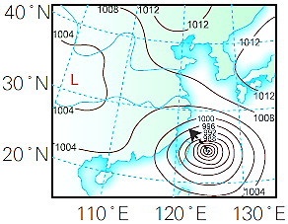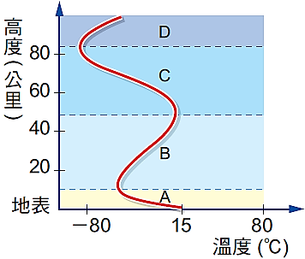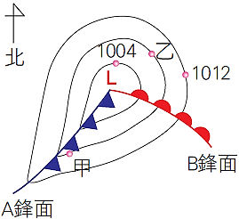
附圖八 附圖九 附圖十
( )29.附圖九為大氣垂直分層示意圖，根據該圖判斷，下列何者正確？
(A)高緯度地區上空的極光主要出現在A層
(B)B層溫度隨著高度而上升，是因為該層含有臭氧可吸收地球輻射的紅外線
(C)C層稱為中氣層
(D)天氣現象主要發生在D層
( )30.附圖十為北半球某地區之地面天氣圖，根據此天氣圖判斷，下列敘述何者正確？
(A)此為颱風的天氣型態 (B) B鋒面為滯留鋒面
(C)甲地在A鋒面通過的這段時間，氣溫會上升 (D)甲地的氣壓等於乙地
( )31.日常生活中的天氣現象多與空氣中的水氣含量多寡有關，下列有關天氣現象與空氣狀態的敘述，何者正確？
(A)當空氣下沉時比較容易形成雲
(B)當地表的空氣上升到高空時，一定會凝結成雲
(C)若溫度低於凝固點，則水氣會在樹葉、花草上形成霜
(D)當地表的氣溫低，空氣又潮溼時，水氣就容易凝結成水滴形成露
( )32.下列有關天氣預報的敘述，何者正確？
(A)天氣預報最直接的參考資料是高空天氣圖
(B)氣象署常以警報或特報的方式發布可能造成災害的天氣
(C)影響天氣的因素非常的複雜多變，但氣象署可以完全準確的進行預報
(D)氣象署發布天氣預報的內容包括最低氣溫、最高氣溫、降雨機率、天氣狀況以及空氣品質指標
( )33.附表二為臺中連續5天的觀測資料，請判斷此表為何種天氣現象經過前後的情形？
 |  | 第一天 | 第二天 | 第三天 | 第四天 | 第五天
附表二 | 氣溫（℃） | 26.5 | 26.8 | 27.0 | 19.5 | 18.8
 | 風向 | 西南 | 西南 | 西南 | 北 | 北
 | 風速（級） | 2 | 2 | 1 | 3 | 4
 | 天氣 | 晴 | 晴 | 晴 | 陰雨 | 陰
(A) 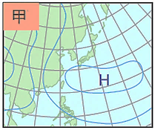 (B) 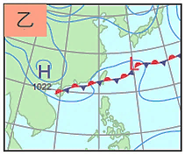 (C) 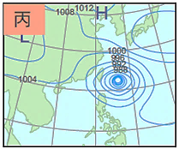 (D) 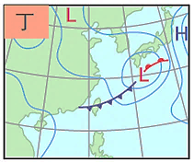
( )34.關於空氣汙染的問題，下列敘述何者錯誤？
(A)臺灣境內的空氣汙染全部都是因為東北季風將中國大陸的汙染物質帶到臺灣
(B)空氣中如果包含過量的有害物質，對人體、動物和植物等造成危害，稱為空氣汙染
(C)空氣汙染容易引發過敏體質者的呼吸道疾病，也會導致酸雨形成，進而影響植物的生長
(D)臺灣中南部地區在秋冬季節時空氣汙染比較嚴重主要是因為東北季風受中央山脈阻擋的關係
( )35.關於天氣變化的敘述，下列何者正確？
(A)天氣變化僅與氣壓高低有關
(B)天氣變化是指短時間天氣發生改變
(C)在北半球，地面的空氣在流動時會偏向左邊
(D)當同一水平面上大氣壓力分布不均勻時，會趨使大氣產生垂直方向的流動，而形成鋒面
附圖十一為某日臺灣附近的地面天氣圖，數字顯示等壓線的氣壓值，請根據圖片回答下列第1～3題：
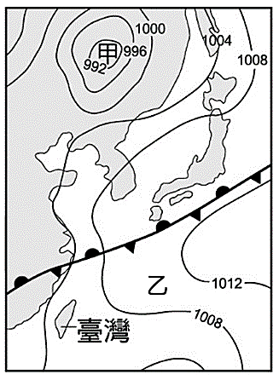

附圖十一

( )36.依據天氣圖所示，在臺灣附近的是哪一種鋒面？
(A)冷鋒 (B)暖鋒 (C)滯留鋒 (D)囚錮鋒
( )37.承上題，當此鋒面經過或在台灣上空時，台灣的天氣現象為何？
(A)無風也無雨 (B)氣溫下降，水氣容易凝結
(C)出現短時間的大量降雨 (D)連續性的降雨或豪大雨
( )38.甲地和乙地的風速，何者較大？
(A)甲地 (B)乙地 (C)相同 (D)無法判斷

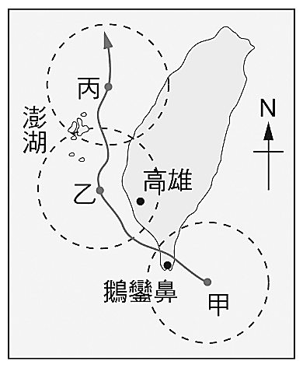
附圖十二表示颱風行經臺灣時的路徑，若臺灣南北長400公里，颱風的暴風半徑為100公里。試回答下列問題：

附圖十二

( )39.颱風中心在丙處時，高雄附近最有可能的風向為何？
(A)偏東風 (B)偏南風 (C)偏西風 (D)偏北風
( )40.西北颱侵襲臺灣時，河口區的海水倒灌易造成淹水的災害。試問：此時颱風中心在臺灣本島何處？
(A)東部 (B)北部 (C)西部 (D)南部

〜 試題結束 〜

112-2-1 九年級 自然科－解答
1 | 2 | 3 | 4 | 5 | 6 | 7 | 8 | 9 | 10
A | C | B | D | B | D | C | A | C | B
11 | 12 | 13 | 14 | 15 | 16 | 17 | 18 | 19 | 20
D | B | A | C | A | D | A | C | D | B
21 | 22 | 23 | 24 | 25 | 26 | 27 | 28 | 29 | 30
A | C | D | B | D | C | A | A | C | D
31 | 32 | 33 | 34 | 35 | 36 | 37 | 38 | 39 | 40
C | B | D | A | B | C | D | A | B | B

